Imagen del sistema operativo instalando tree

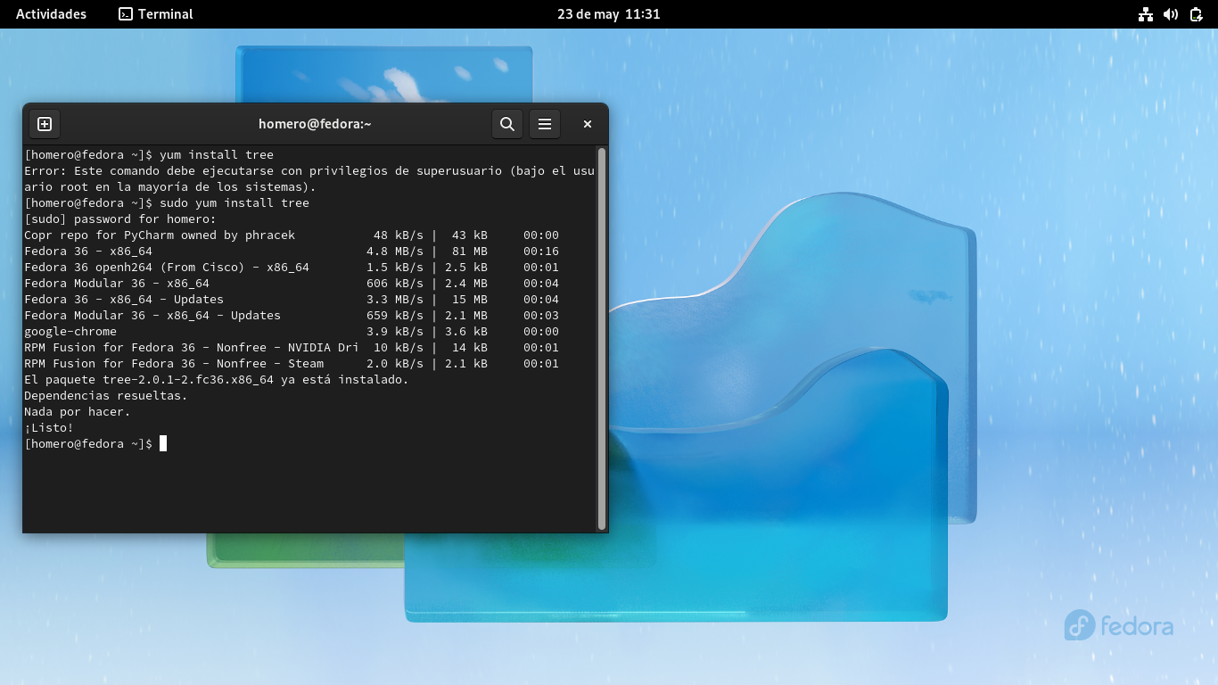
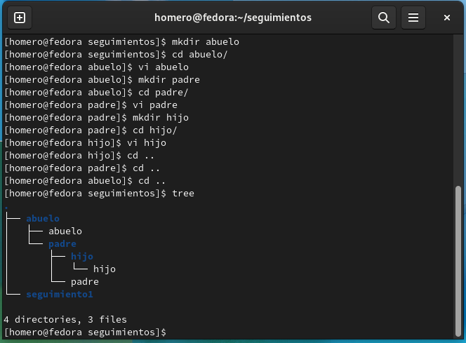
Resultado de las carpetas creadas y el comando tree
Historial usado en el seguimiento

1 yum install tree
2 sudo yum install tree
3 mkdir seguimientos
4 cd seguimientos/
5 cd seguimiento1
6 mkdir seguimiento1
7 mkdir abuelo
8 cd abuelo/
9 vi abuelo
10 mkdir padre
11 cd padre/
12 vi padre
13 mkdir hijo
14 cd hijo/
15 vi hijo
16 cd ..
17 tree
18 history

